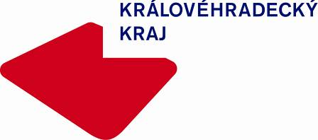
Tisková zpráva

24. 2. 2022

Královéhradecký kraj reaguje na konflikt na Ukrajině

Hejtman Martin Červíček na dnešní odpoledne svolal jednání pracovní skupiny krizového štábu, která probere připravenost kraje na pomoc v důsledku konfliktu na Ukrajině. Kraj zároveň prověřuje připravenost krajských nemocnic v případě hospitalizací raněných a také další možnosti, jak pomoci obyvatelům Ukrajiny, kteří ze země uprchnou.

Zároveň s tím kraj prověřuje také připravenost stavu Policie ČR a dalších složek IZS.

Kraj podporuje vyhlášenou veřejnou sbírku Charity ČR pro obyvatele zasažené válečným konfliktem na Ukrajině a je připraven poskytnout maximální součinnost státu a jeho institucím.

Jsme v kontaktu s naším partnerským regionem v Zakarpatské oblasti, kdy zjišťujeme stav a případně možnost, jak bychom mohli našim partnerům pomoci.

„Současná situace směřující k omezování suverenity Ukrajiny ze strany Ruska je mocenským útokem nejen na svrchovanou samostatnost a svobody občanů jedné země, ale ohrožuje mír v celé Evropě. Aktuální vývoj bohužel potvrzuje dlouhodobě špatné vztahy a zkušenosti v oblasti ruské zahraniční politiky. Nemůžeme být lhostejní a musíme být jednotní a odpovědní ve všech krocích, které přijmeme. Jsem však stále přesvědčen, že jediné, jak lze zamezit otevřenému válečnému konfliktu, je pokračování vzájemného dialogu na nejvyšších úrovních mezinárodní politické diplomacie i v návaznosti na podobu přijatých restrikcí, neboť harašení zbrojním arzenálem na jedné i druhé straně může jeho neodvratitelnost pouze podpořit,“ uvedl hejtman Martin Červíček.

